Escuela Colombiana de Ingeniería

Arquitecturas de Software
Miguel Rojas
------------------------------------------------------------------------------------------------------------------------
Parte I Hilos Java

iv ) Cambie el inicio con 'start()' por 'run()'. Cómo cambia la salida?, por qué?.
Con el método Start(), se crea el hilo y se inicia, con el run() se llama directamente al método del hilo,Si se inicia el hilo llamando al mètodo run() el hilo no se ejecutarà de forma paralelo, deberàs esperar a que este termine, mientras que si se usa el start(), el hilo si será en paralelo.

Parte III Evaluación de Desempeño
A partir de lo anterior, implemente la siguiente secuencia de experimentos para calcular el millón de dígitos (hex) de PI,tomando los tiempos de ejecución de los mismos (asegúrese de hacerlos en la misma máquina):
- Un solo hilo.
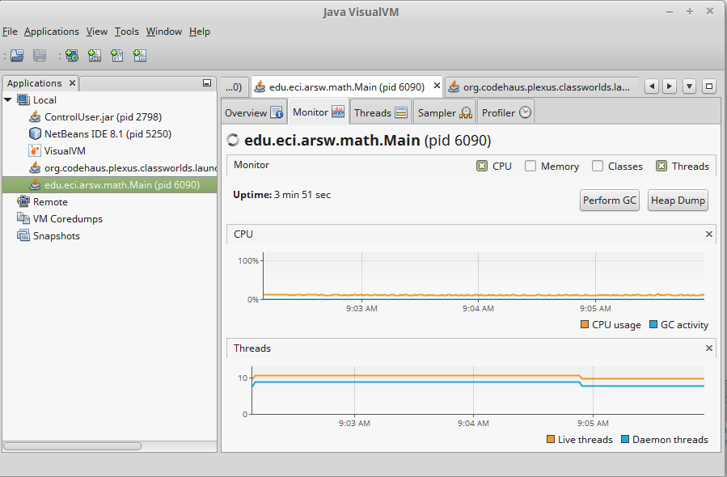

- Tantos hilos como núcleos de procesamiento (haga que el programa determine esto haciendo uso del API Runtime).
8 núcleos.
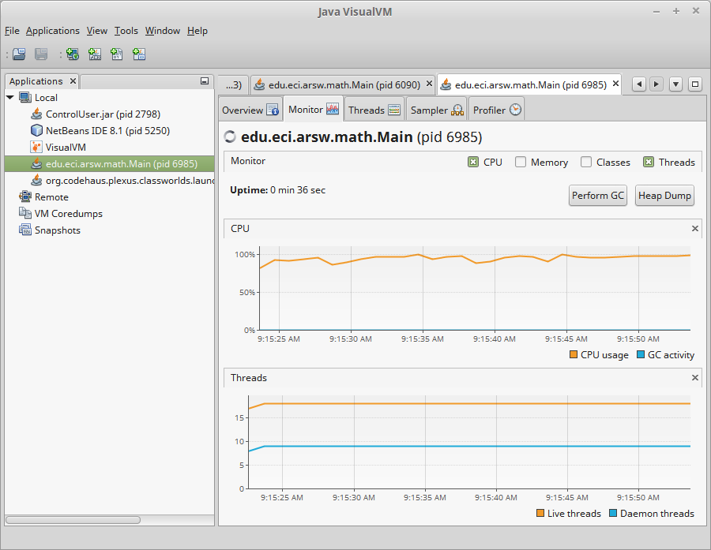

- Tantos hilos como el doble de núcleos de procesamiento.
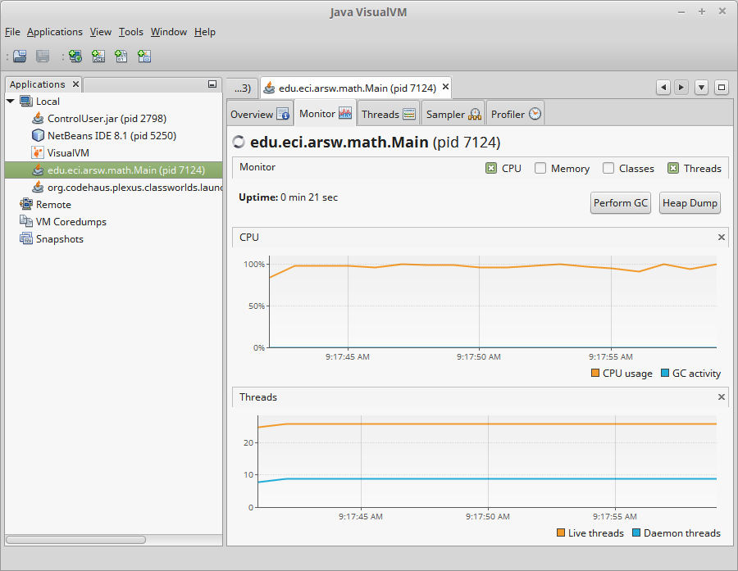
- 200 hilos.
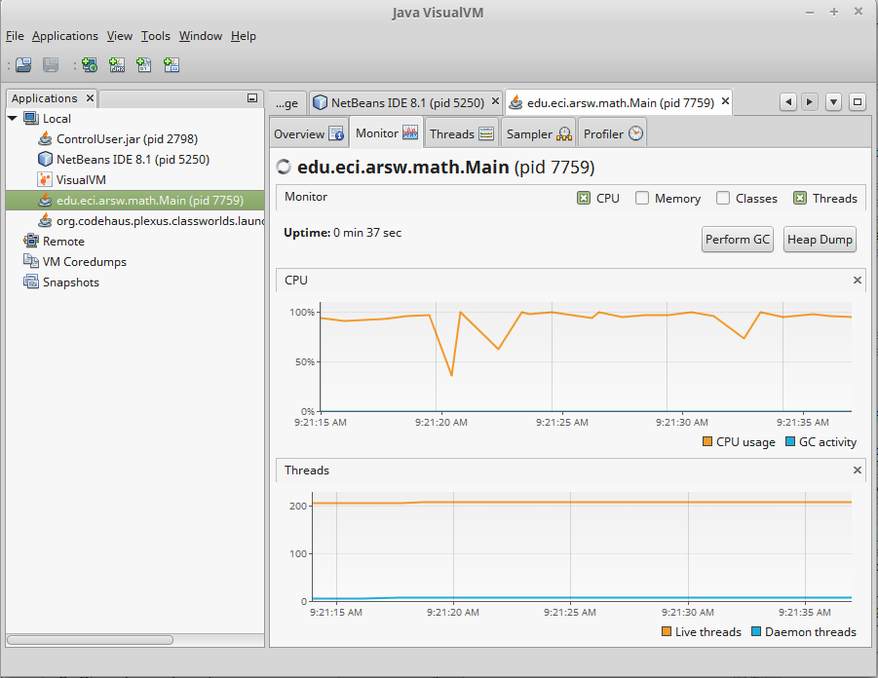

- 500 hilos.
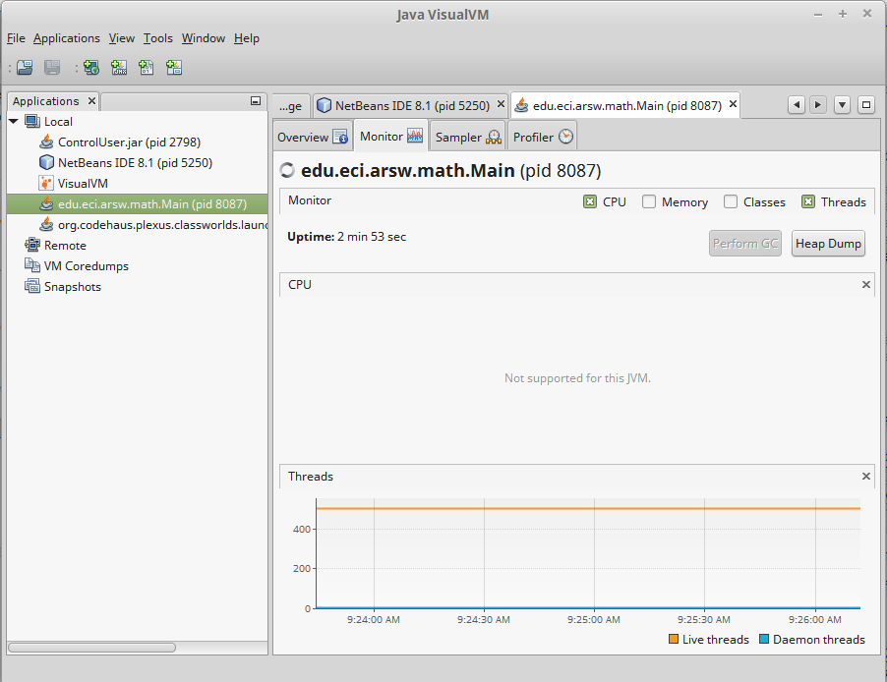

- Según la ley de Amdahls:
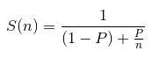, donde S(n) es el mejoramiento teórico del desempeño, P la fracción paralelizable del algoritmo, y n el número de hilos, a mayor n, mayor debería ser dicha mejora. Por qué el mejor desempeño no se logra con los 500 hilos?, cómo se compara este desempeño cuando se usan 200?.
R//: Debido a la arquitectura y funcionamiento del procesador, al usar 500 hilos la ventana de tiempo que se da para cada hilo es muy corta, y genera una gran cantidad de retrasos entre ellos mismos, por lo tanto no necesariamente a mayor cantidad de hilos mejor desempeño.

- Cómo se comporta la solución usando tantos hilos de procesamiento como núcleos comparado con el resultado de usar el doble de éste?.
R//: Al usar tantos hilos de procesamiento como núcleos se alcanza un nivel óptimo de espacio para cada hilo ( suponiendo un estado neutro y libre de los otros procesos del SO), ya que cada hilo tendrá su núcleo y ventana de tiempo libre e independiente.
- De acuerdo con lo anterior, si para este problema en lugar de 500 hilos en una sola CPU se pudiera usar 1 hilo en cada una de 500 máquinas hipotéticas, la ley de Amdahls se aplicaría mejor?. Si en lugar de esto se usarán c hilos en 500/c máquinas distribuidas (siendo c es el número de núcleos de dichas máquinas), se mejoraría?. Explique su respuesta.
R//: Al usar 1 hilo en 500 máquinas, se aplicaría mejor la ley y el rendimiento, pues serían independientes y libres para que el procesador le de la ventana de tiempo exclusiva; Se mejoraría al máximo el rendimiento ya que cada máquina en cada núcleo tendría el hilo con ventana de tiempo propia, por lo tanto podría darse el mayor nivel de rendimiento.

